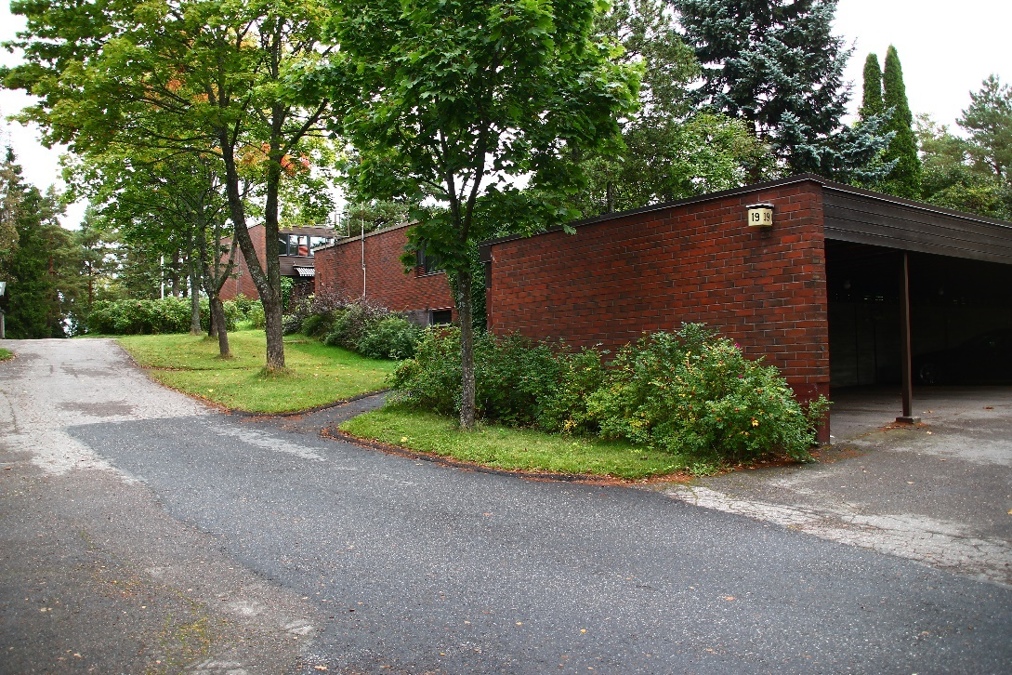

**ASUNTO OY LOHIVERKKO**

**ASUINTALON PELASTUSSUUNNITELMA**

**JA**

**TURVALLISUUSJÄRJESTELYT**

**TIIVISTELMÄ**

**Laadittu: 12.5.2012**

**Viimeksi päivitetty: 12.4.2021**

## Pelastuss**uunnitelman tarkoitus**

**Pelastussuunnitelma on** **tarkoitettu kiinteistön asukkaiden ja henkilöstön turvallisuuden edistämiseksi ja viihtyisän asumisen turvaamiseksi**.

**Pelastussuunnitelman keskeisin tavoite on vaara- ja onnettomuustilanteiden ehkäiseminen jo ennakolta**.

**Pelastussuunnitelmaa ei laadita viranomaisia varten, vaan kiinteistön turvallisuuden edistämiseksi.**

**Pelastuslaki velvoittaa taloyhtiötä omatoimiseen varautumiseen**.

**Turvallisuus on yhteinen asiamme!**

**Tehtävät kiinteistön turvallisuuden hallinnassa**

**Taloyhtiön hallitus**

• Tietää taloyhtiön velvoitteet turvallisuusjärjestelyissä

• Vastaa taloyhtiön talosuojelun toteuttamisesta ja johtaa turvallisuusvalmisteluja

• Vastaa asukkaille tiedottamisesta

• Järjestää taloudelliset edellytykset turvallisuustekijöiden toteuttamiselle

• Ottaa vastaan asukkaiden ja turvallisuushenkilöstön esitykset talon turvallisuuden kehittämisestä

• Ylläpitää kiinteistön pelastussuunnitelmaa

• On tietoinen vakuutusyhtiön suojeluohjeista ja noudattaa niitä

**Isännöitsijä**

• Tietää turvallisuusjärjestelyihin liittyvät velvoitteet

• Osallistuu tarvittaessa kiinteistön turvallisuustyöhön

• Valvoo turvallisuusmääräysten noudattamista

• Opastaa tarvittaessa asukkaita ja taloyhtiön hallitusta turvallisuusasioissa

• On tietoinen vakuutusyhtiön suojeluohjeista ja noudattaa niitä

**Asukkaat ja muut kiinteistössä toimivat**

• Omaavat oikean asenteen turvallisuustekijöihin

• Huolehtivat asuinhuoneistonsa/tilan palovaroittimen toimintakunnosta

• Tietävät ja osaavat oikeat alkutoimenpiteet erityyppisissä häiriötilanteissa

• Varautuvat omakohtaisesti erityyppisiin häiriötilanteisiin

• Noudattavat talokohtaisia turvallisuusohjeita

• Ilmoittavat havaitsemistaan puutteista ja vioista

**Muistithan tutustua Pelastussuunnitelmaan !**

# VAARATILANTEIDEN, RISKIEN JA NIIDEN VAIKUTUSTEN ARVIOINTI SEKÄ ENNALTAEHKÄISEVÄT TOIMENPITEET

**Tulipalo**

● Huolehditaan palovaroittimien toimintakunnosta (asunnon jokaisen kerroksen tai tason alkavaa 60 m2 kohden on oltava vähintään yksi palovaroitin)

● Suositellaan vahvasti, että asukas hankkii asuntoon alkusammutusvälineistöä (käsisammutin, sammutuspeite) sammutusvalmiuden parantamiseksi

● Huolehditaan palavien ja syttyvien nesteiden asianmukaisesta säilytyksestä

● Terassilla grillaaminen on sallittu varovaisuutta noudattaen, paitsi hiiligrillin/savustimen käyttö on kielletty

● Piha-alueen tuhopolttoriskien tarkastus

● Helposti syttyvän materiaalin säilyttäminen on kielletty

● Tiloissa ei saa säilyttää herkästi syttyviä tai palavia nesteitä tai kaasuja, kuten esimerkiksi bensiiniä, nestekaasua, kaasupulloja tai ilotulitteita

● Yhden auton rengaskerran per asunto saa säilyttää omassa varastotilassa

● Sisätiloissa mopoa saa säilyttää vain, mikäli se tehdään virrattomaksi ja poistetaan kaikki nesteet

● Jäteastiat ovat usein tuhopolttojen kohteena. Tämän vuoksi jätteet tulee laittaa jäteastioihin, eikä jäteastioiden viereen

**Tapaturma tai sairaskohtaus**

● Huolehditaan yleisestä järjestyksestä ja siisteydestä varastotiloissa

● Huolehditaan piha-alueen ja mahdollisen leikkipaikan kunnosta

● Talvella liukkaudentorjunta

● Auton lämmitysjohto tulee irrottaa aina pistorasiasta käytön jälkeen

**Varkaus, vahingonteko tai muu uhkatekijä**

● Varastotilojen ja ovien lukitsemisesta huolehtiminen

● Lukitukseen ja ovien toimintaan liittyvistä vioista tulee ilmoittaa isännöitsijälle

● Varmuuslukkojen, saranatappien, ovisilmien ja varmuusketjujen hankinta ja asennus

● Pihapuiden kuntoa seurataan säännöllisesti ja tarvittaessa käytetään asiantuntijaa. Huonokuntoiset puut poistetaan

● Jäteastiat on tarkoitettu vain kotitalousjätteelle – isokokoiset remonttijätteet ym. kuuluu asukkaan itse toimittaa jätekeskukseen. Asukkaiden velvollisuus on itse toimittaa jäteastioihin kuulumattomat tavarat hyötyjätekeskukseen

**LVI (vesi)–vahingot ja muut vahinkotekijät**

● Laitteiston ja tekniikan huolto toteutetaan ainoastaan ammattilaisten toimesta

● Asuinhuoneistojen huoneistoremonttien asianmukainen hyväksyminen, valvonta ja okumentointi

● Kodinkoneiden valvottu käyttö

● Astianpesukoneen suodattimien puhdistus kerran kuukaudessa

● Pidä vesihana suljettuna, kun astian/pyykinpesupesukone ei ole käynnissä

● Pesukoneen nukkasihdin puhdistaminen määrävälein

● Jääkaapin ja pakastimen takaosan imurointi määrävälein ja kunnon seuranta

● Kylpyhuoneet ja muut kosteat tilat tarkistetaan huolto/tarkistusohjelman mukaisesti

● Asukas tarkastaa ja puhdistaa lattiakaivot säännöllisesti

● Asukas asentaa turvakaukalot astianpesukoneen, jääkaapin ja pakastimen alle

**Isännöitsijä Ilari Koskinen, A-Isännöinti Oy**

**email:** [**a.isannointi@kolumbus.fi**](mailto:a.isannointi@kolumbus.fi)

**puh: 09 867 6000 / 044 5675480**

**Tutustu myös oheiseen SPEK:n oppaaseen "Kodin turvallisuuden tarkistuslista”.**

**HÄTÄILMOITUS**

|  |  |
| --- | --- |
| **Kiinteistön osoite** | **Lohitie 19, 02170 Espoo** |

**112**

**Soita hätäpuhelu 112 itse, jos voit**

**Mitä on tapahtunut?**

* Onnettomuus?
* Sairaskohtaus?
* Onko ihmisiä vaarassa? Kuinka monta?

**Missä?**

* Tarkka osoite ja kunta

**Vastaa kysymyksiin**

**Noudata** saamiasi ohjeita

**Älä sulje puhelinta ennen kuin saat luvan**

**Opasta auttajat paikalle**

**Soita uudestaan mikäli tilanne muuttuu!**